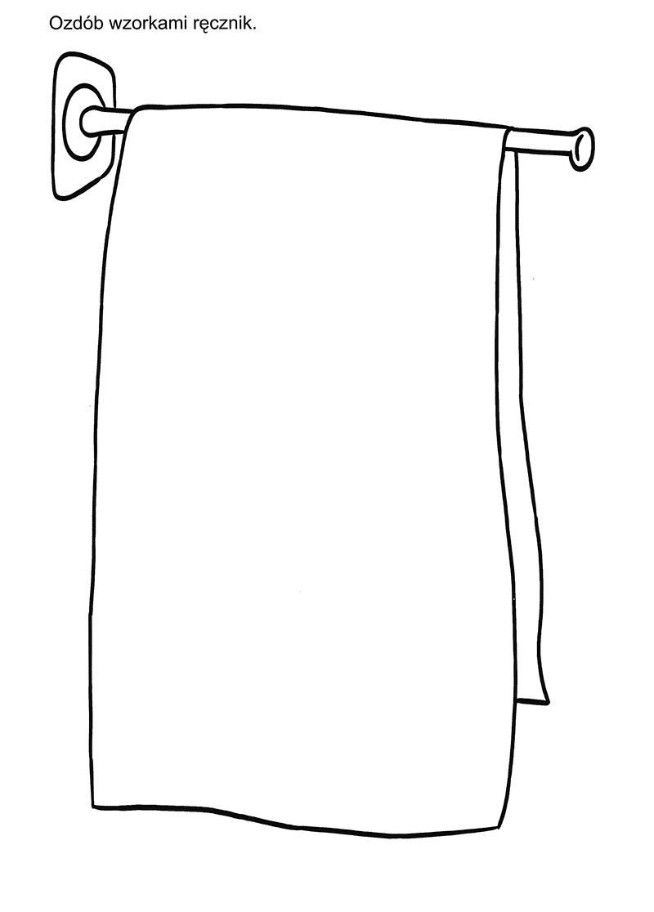

Ozdob ręcznik według własnego pomysłu. Wykorzystaj w tym celu, np. plastelinę, farby, papier kolorowy lub kredki.